Реабилитация больных с СД  Основной принцип реабилитации -занятия спортом. Упражнения важны для контроля сахара в крови и предотвращения развития сердечнососудистых заболеваний.  Основные принципы ЛФК:  - Занятие проводятся после завтрака, через час после введения инсулина,  - Темп медленный и средний  - Интенсивные нагрузки запрещены.  Доказана высокая эффективность физио и бальноетерапии в реабилитации. Методы широко применяются в санитарно-курортных учреждениях, стационарах. | Сахарный диабет встречается у 6% населения земли, ежегодно от него погибают свыше 2 миллионов человек. Причем в 90% случаев у пациентов диагностируется сахарный диабет 2 типа, в развитии которого важнейшая роль принадлежит ожирению и малоподвижному образу жизни.  Берегите свое здоровье.  Проверьтесь! | Будь сильнее своих слабостей  Сахарный диабет
Сахарный диабет встречается у 6% населения земли, ежегодно от него погибают свыше 2 миллионов человек. Причем в 90% случаев у пациентов диагностируется сахарный диабет 2 типа, в развитии которого важнейшая роль принадлежит ожирению и малоподвижному образу жизни.

Берегите свое здоровье.
Проверьтесь!

Что такое Сахарный диабет?
Это метаболическое расстройство, то есть нарушение пути усваивания нашими организмами пищи, необходимой для роста и получения энергии. Большая часть еды, которую мы потребляем, распадается до глюкозы.
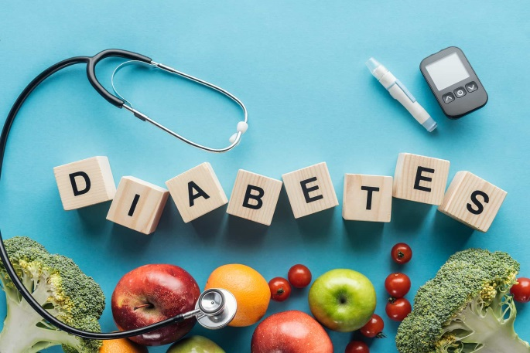

Из – за недостатка гормона инсулина, развивается гипергликемия.- стойкое увеличение глюкозы в крови

Симптомы диабета:
- Частое мочеиспускание
- Кожный зуд
- Чувство голода
- Сильная жажда
- Тошнота
- Потеря/увеличение веса

Питание при сахарном диабете
Разрешено:
- Овощи
- Молоко
- Рыба
- Белое мясо
- Яйца
- Цельно зерновые
- Фрукты в малых количествах

Запрещено:
- Колбасы
- Кондитерские изделия
- Жирная пища
- Майонез
- Алкоголь

